**第十二周周考试卷——2013年学考真题卷**

|  |  |  |  |
| --- | --- | --- | --- |
| 时间：120分钟 | 满分：100分 | 命卷人：胡耀吾 | 审核人： |

一、选择题（每小题4分，共10小题40分）

**1.** 已知集合，，若，则的值为（ ）

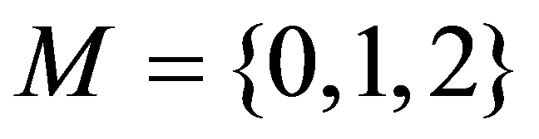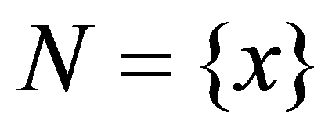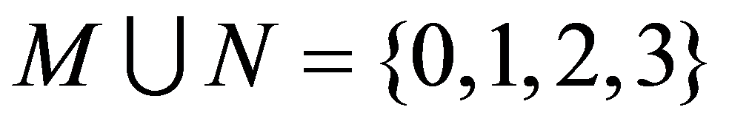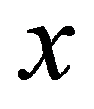

A. 3 B. 2  
C. 1 D. 0

**2.** 设，则的值为（ ）

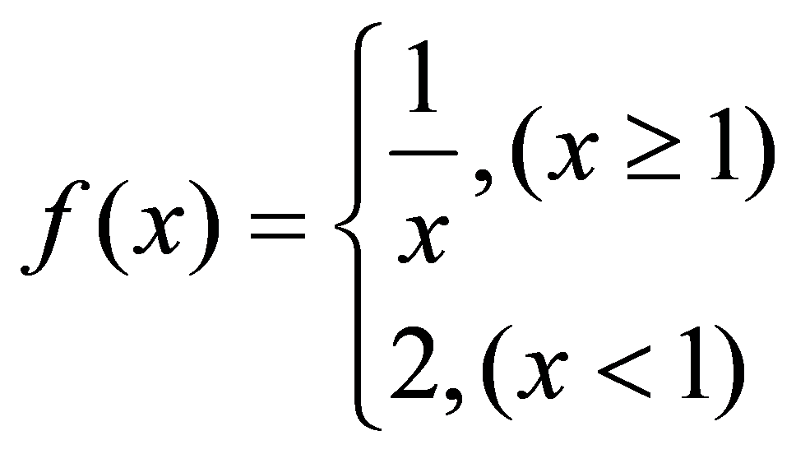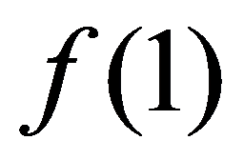

A. 0 B. 1  
C. 2 D. -1

**3.** 已知一个几何体的三视图如图所示，则该几何体是（ ）

A. 圆柱 B. 三棱柱  
C. 球 D. 四棱柱

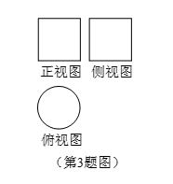

**4.** 函数的最小值是（ ）

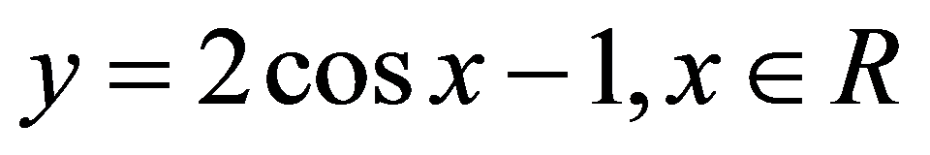

A. -3 B. -1  
C. 1 D. 3

**5.** 已知向量，若∥，则实数的值为（ ）

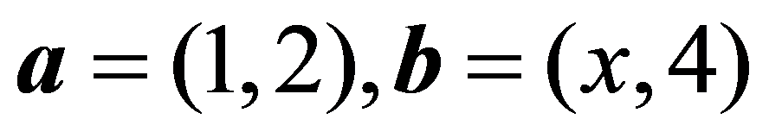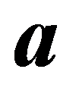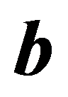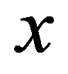

A. B.   
C. -2 D. -8

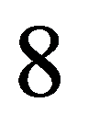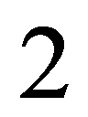

**6.** 某学校高一、高二、高三年级的学生人数分别为600，400，800，为了了解教师的教学情况，该校采用分层抽样的方法，从这三个年级中抽取45名学生进行座谈，则高一、高二、高三年级抽取的人数分别为（ ）

A. B.   
C. D.

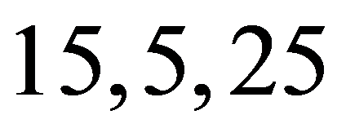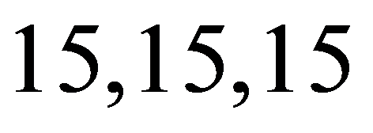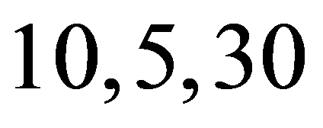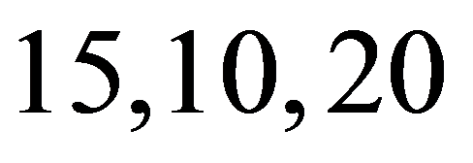

**7.** 某袋中有9个大小相同的球，其中有5个红球，4个白球，现从中任意取出1个，则取出的球恰好是白球的概率为（ ）

A. B.   
C. D.

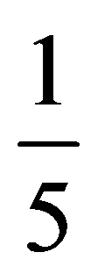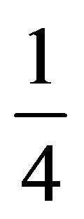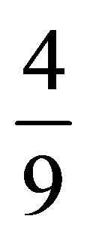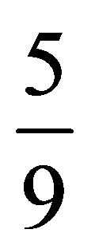

**8.** 已知点在如图所示的平面区域（阴影部分）内运动，则的最大值是（ ）

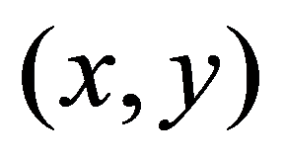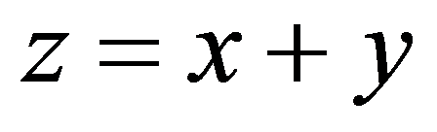

A. 1 B. 2  
C. 3 D. 5

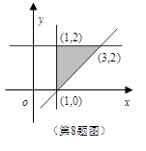

**9.** 已知两点，则以线段为直径的圆的方程是（ ）

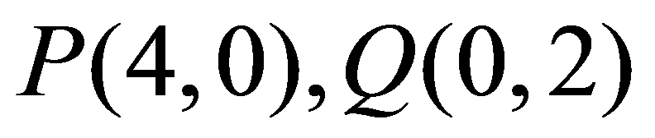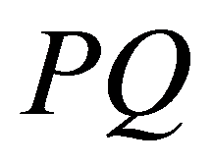

A.   
B.   
C.   
D.

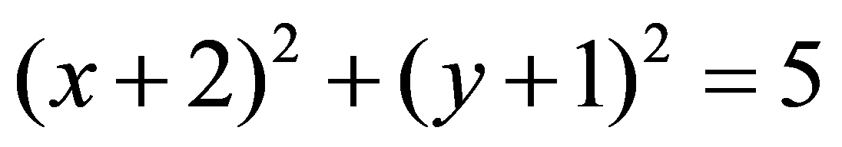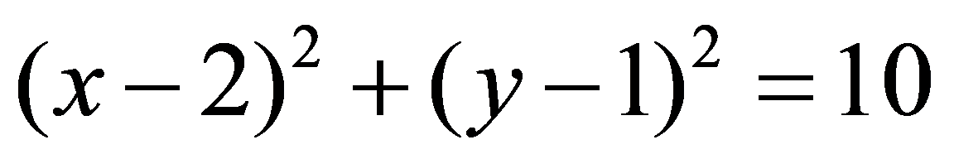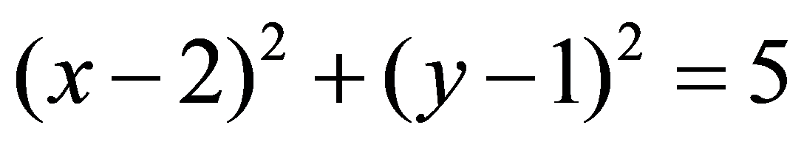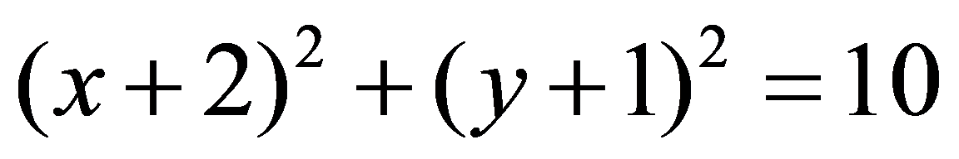

**10.** 如图，在高速公路建设中需要确定隧道的长度，工程技术人员已测得隧道两端的两点到点的距离km，且，则两点间的距离为（ ）

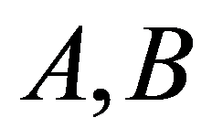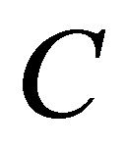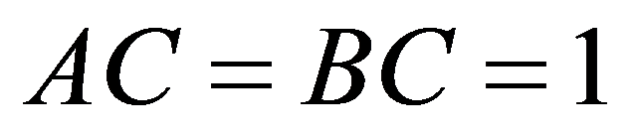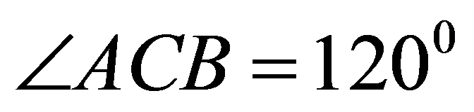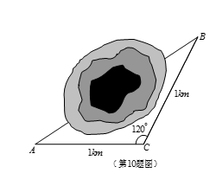

A. km B. km  
C. km D. km

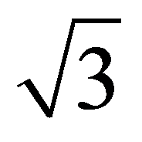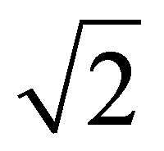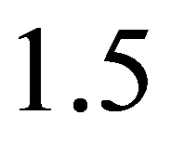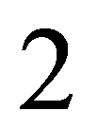

二、填空题（每小题4分，共5小题20分）

**11.** 计算：__________．

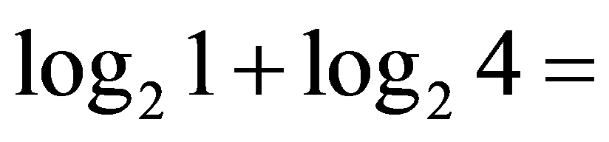

**12.** 已知成等比数列，则实数__________．

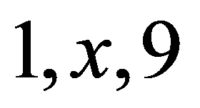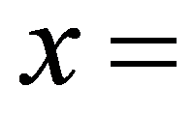

**13.** 经过点，且与直线垂直的直线方程是__________．

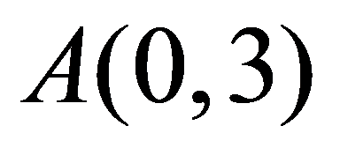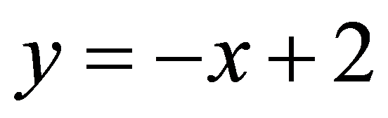

**14.** 某程序框图如图所示，若输入的的值为，则输出的值为__________．

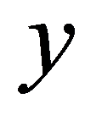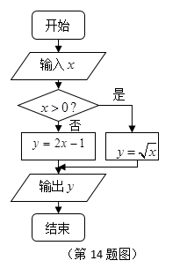

**15.** 已知向量与的夹角为，，且，则__________．

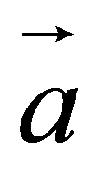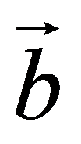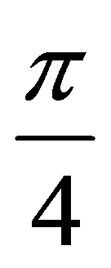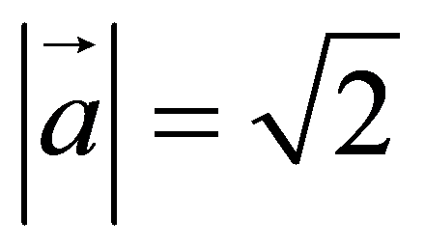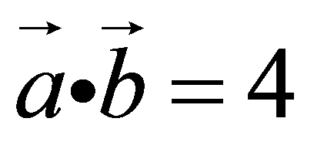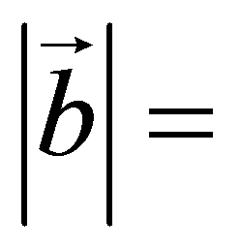

三、解答题（第16题6分，第17题8分，第18题8分，第19题8分，第20题10分，共5小题40分）

**16.** 已知 （1）求的值； （2）求的值.

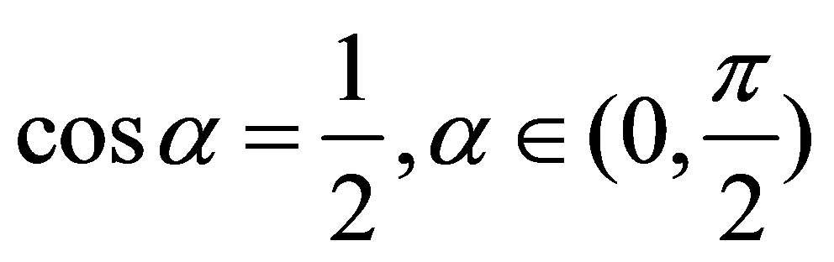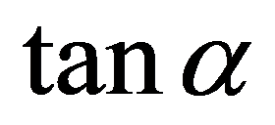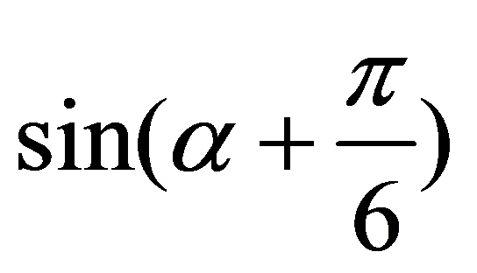

**17.** 某公司为了了解本公司职员的早餐费用情况，抽样调査了100位职员的早餐日平均费用（单位：元），得到如下图所示的频率分布直方图，图中标注的数字模糊不清. (1) 试根据频率分布直方图求的值，并估计该公司职员早餐日平均费用的众数； (2) 已知该公司有1000名职员，试估计该公司有多少职员早餐日平均费用不少于8元？

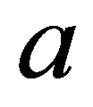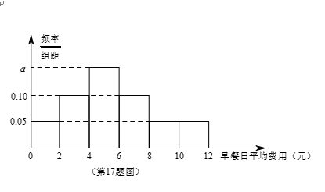

**18.** 如图，在三棱锥中，⊥平面，，，，直线与平面所成的角为，点分别是的中点. （1）求证：∥平面； （2）求三棱锥的体积.

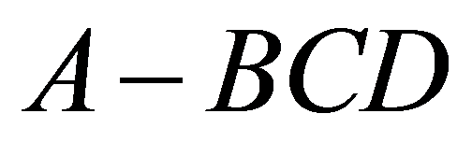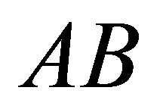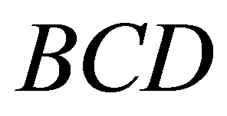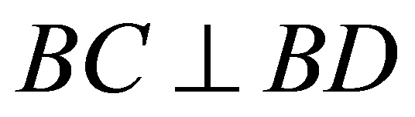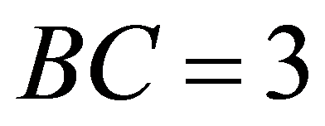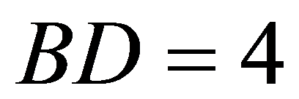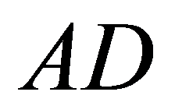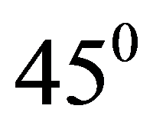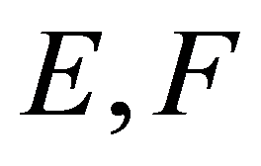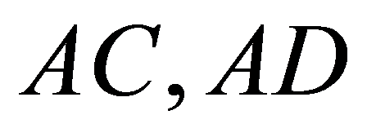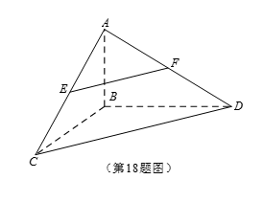

**19.** 已知数列满足：，. （1）求及通项； （2）设是数列的前项和，则数列，，，…中哪一项最小？并求出这个最小值.

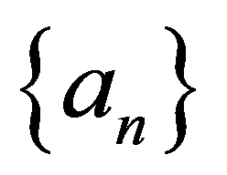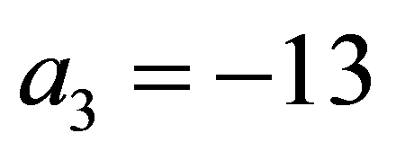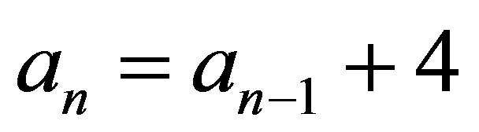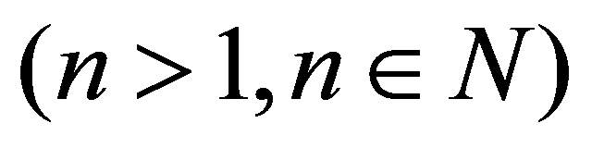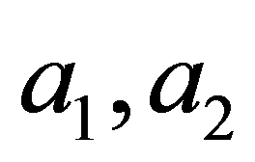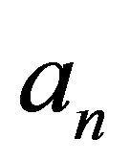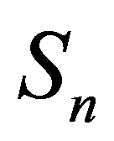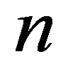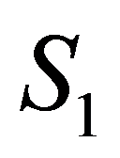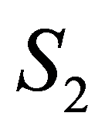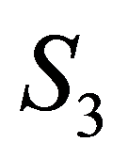

**20.** 已知函数 （1）当时，求函数的零点； （2）若函数为偶函数，求实数的值; （3）若不等式≤≤在上恒成立，求实数的取值范围.

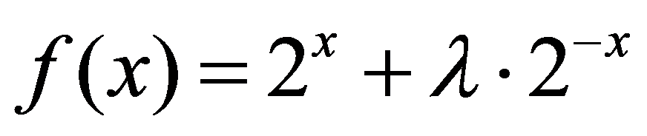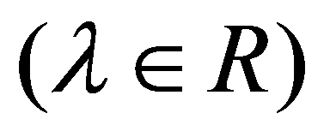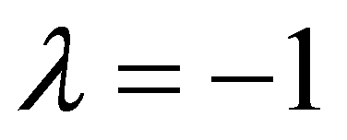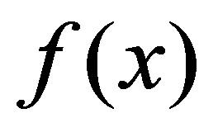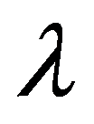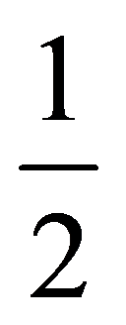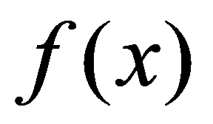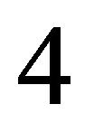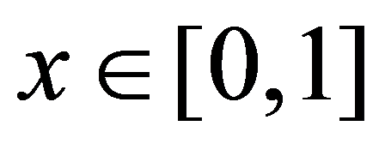

**第十二周周考试卷——2013年学考真题卷答案和解析**

第1题：

【答案】
A

【解析】

第2题：

【答案】
B

【解析】

第3题：

【答案】
A

【解析】

第4题：

【答案】
A

【解析】

第5题：

【答案】
B

【解析】

第6题：

【答案】
D

【解析】

第7题：

【答案】
C

【解析】

第8题：

【答案】
D

【解析】

第9题：

【答案】
C

【解析】

第10题：

【答案】
A

【解析】

第11题：

【答案】
2

【解析】

第12题：

【答案】

【解析】

第13题：

【答案】

【解析】

第14题：

【答案】

【解析】

第15题：

【答案】
4

【解析】

第16题：

【答案】

【解析】

第17题：

【答案】

【解析】

第18题：

【答案】

【解析】

第19题：

【答案】

【解析】

第20题：

【答案】

【解析】